GẶP MẶT ĐOÀN CÁN BỘ, HUẤN LUYỆN VIÊN, VẬN ĐỘNG VIÊN THAM GIA ĐẠI HỘI TDTT NGÀNH GIÁO DỤC VÀ ĐÀO TẠO TỈNH ĐIỆN BIÊN LẦN THỨ VIII, NĂM 2025
Thực hiện quyết định số: 308 /QĐ-UBND xã Sam Mứn, ngày 20 tháng 10 năm 2025. Về việc thành lập đoàn huấn luyện viên, vận động viên tham gia Đại hội TDTT ngành Giáo dục và Đào tạo tỉnh Điện Biên lần thứ VIII, năm 2025.
Chiều ngày 27 tháng 10 năm 2025 theo giấy mời số: 02 /GM-VHXH xã Sam Mứn, ngày 24 tháng 10 năm 2025. Gặp mặt đoàn cán bộ, huấn luyện viên, vận động viên tham gia Đại hội TDTT ngành Giáo dục và Đào tạo tỉnh Điện Biên lần thứ VIII, năm 2025.
Đến dự động viên đoàn cán bộ, huấn luyện viên, vận động viên tham gia Đại hội TDTT ngành Giáo dục và Đào tạo tỉnh Điện Biên lần thứ VIII, năm 2025. Có đồng chí: Lê Ngọc Hoàn - Phó Chủ tịch UBND xã - Trưởng đoàn; đồng chí: Phạm Văn Tuân – Trưởng phòng Văn hoá – Xã hội - Phó Trưởng đoàn; Cùng các ông, bà huấn luyện viên: Ông Nguyễn Trọng Sơn – Hiệu trưởng trường PTDTBT TH&THCS Na Ư. Bà Trần Thị Bích Nga - Hiệu trưởng trường THCS Pom Lót. Bà Phạm Thị Ngọc – Giáo viên trường THCS Pom Lót. Đoàn vận động viên của xã Pom Lót tham gia thi đấu hai giai đoạn với 9 môn thi. Trong đó có 10 VĐV môn bóng chuyền; 04 VĐV môn cầu lông; 01 VĐV môn điền kinh; 10 VĐV môn bóng rổ; 21 VĐV môn đẩy gậy; 07 VĐV môn Pickleball; 01 VĐV môn khiêu vũ thể thao; 03 VĐV môn Cờ vua; 02 VĐV môn bơi.
Đồng chí: Lê Ngọc Hoàn - Phó Chủ tịch UBND xã - Trưởng đoàn đã ghi nhận và biểu dương những nỗ lực, thành tích trong công tác huấn luyện và quá trình tập luyện gian khổ của cán bộ, HLV, VĐV. Đồng chí Lê Ngọc Hoàn - Phó Chủ tịch UBND xã động viên, khích lệ tinh thần thi đấu, giúp đoàn thể thao thêm tự tin, quyết tâm đạt thành tích cao, mang vinh dự về cho đơn vị và địa phương.
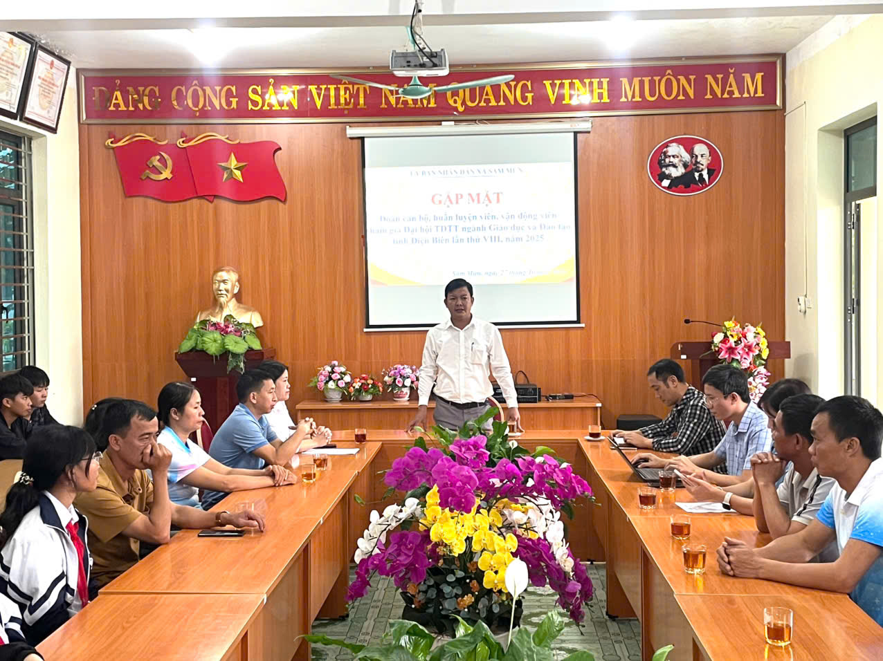
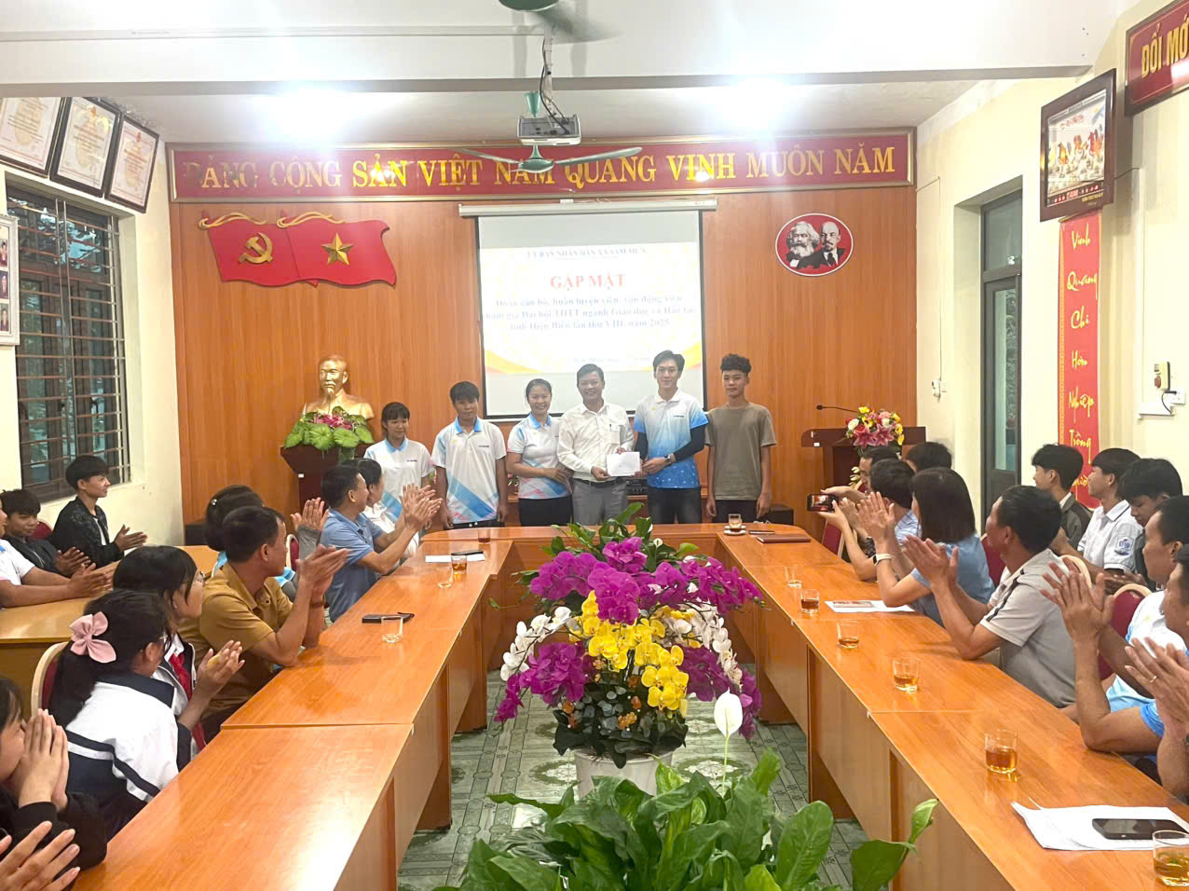
Sự hiện diện của lãnh đạo cấp xã và phòng chức năng khẳng định vị thế quan trọng của hoạt động TDTT nói chung và Đại hội TDTT ngành GD&ĐT nói riêng trong đời sống văn hóa-xã hội và giáo dục của địa phương. Việc quan tâm của cấp ủy, chính quyền là động lực lớn để thúc đẩy phong trào tập luyện TDTT trong toàn xã, đặc biệt trong hệ thống trường học, góp phần nâng cao sức khỏe, thể chất cho thế hệ trẻ.
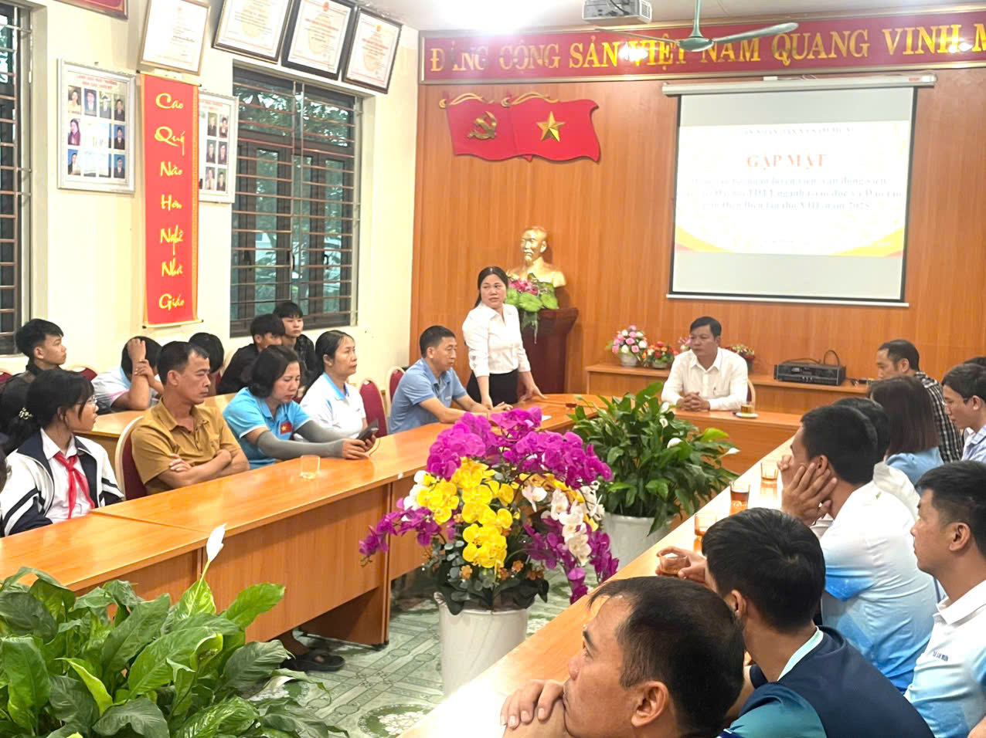
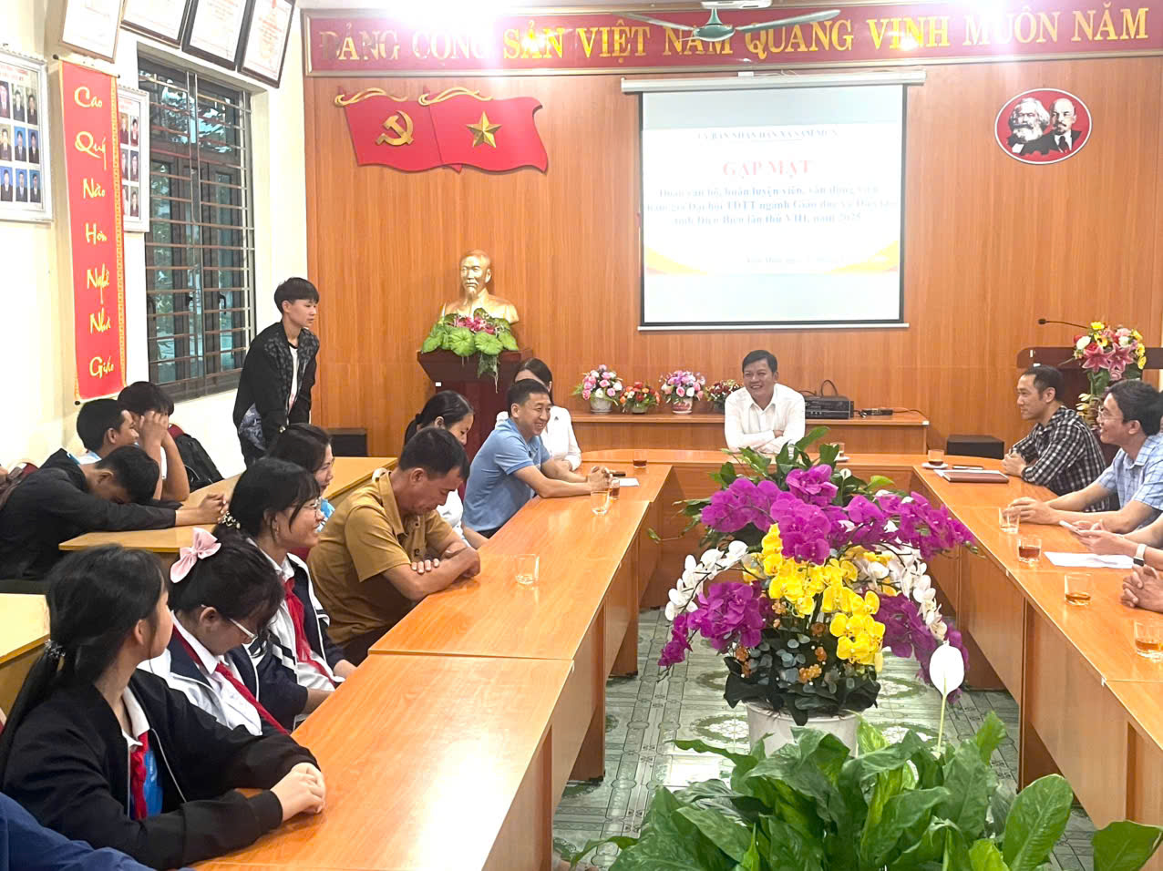
Đồng chí: Phạm Văn Tuân – Trưởng phòng Văn hoá – Xã hội - Phó Trưởng đoàn; đã tham mưu, giúp UBND cấp xã thực hiện quản lý nhà nước về lĩnh vực thể dục, thể thao và giáo dục. Cuộc gặp mặt thể hiện việc thực hiện trách nhiệm quản lý, tạo điều kiện thuận lợi cho hoạt động TDTT. Đồng thời thực hiện các chủ trương, chính sách về phát triển TDTT và GD&ĐT tại cơ sở.
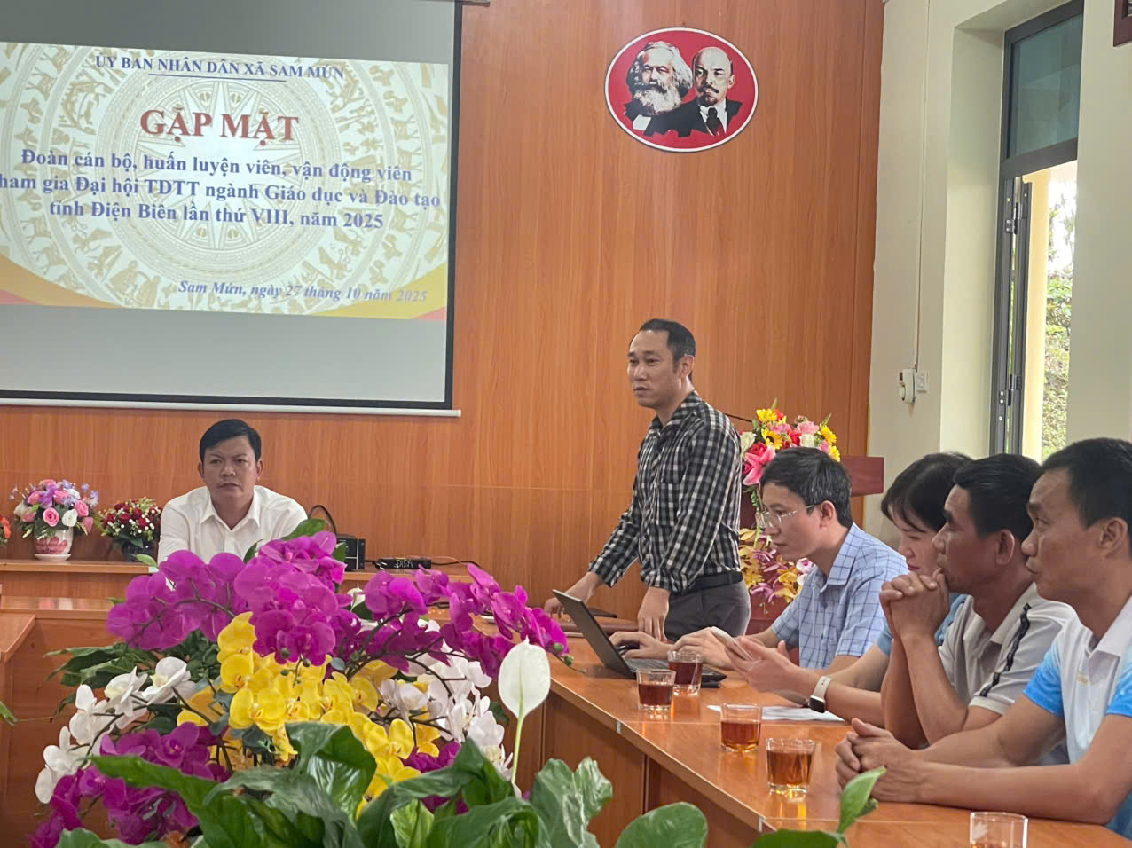
Với sự quan tâm động viên của đồng chí Lê Ngọc Hoàn - Phó Chủ tịch UBND xã; đồng chí: Phạm Văn Tuân – Trưởng phòng Văn hoá – Xã hội; Các cán bộ, HLV, VĐV hứa quyết tâm thi đấu hết mình mang vinh quang về cho đơn vị và địa phường. Cuộc gặp mặt này là sự đầu tư về mặt tinh thần và chính trị, tạo điều kiện để đoàn thể thao thi đấu thành công và lan tỏa ý nghĩa tích cực của TDTT trong cộng đồng.

